Utilizarea militară a pesticidelor. Toxicitatea“Agentului Blue”

Lubomir Simeonov, Yordan Simeonov
Space Research and Technology Institute (SRTI)
Bulgarian Academy of Sciences (BAS)
Acad. G. Bonchev Str., Block 1
1113 Sofia, Bulgaria
lubomir.simeonov@gmail.com

Utilizarea militară a pesticidelor. Toxicitatea agentului "Blue"

În timpul războiului din Vietnam (1960 - 1971), Agentul portocaliu/Orange, Agentul albastru/Blue și alte erbicide au fost pulverizate de forțele militare ale SUA la o rată de mai mult de un ordin de mărime mai mare decât cantitățile utilizate pentru combaterea buruienilor domestice. Erbicidele au fost depozitate și expediate în butoaie de 208 de litri și numite după banda colorată pictată pe fiecare butoi. Acestea au fost în mare parte stropite în pădurile din Vietnamul de Sud pentru a ucide culturi pentru a priva trupele Vietcong și North Vietnamese de hrană și pentru a elimina acoperirea vegetală folosită pentru ascundere, făcând ambuscadele mai dificile.

Agent Blue a fost folosit ca erbicid de contact în Vietnamul de Sud pentru descompunerea rapidă, controlul plantelor ierboase și distrugerea orezului. Agentul Albastrul a fost ales pentru distrugerea culturilor de orez. Peste 4 milioane de litri de Agent Blue, cunoscut și sub numele de Phytar 560-G, au fost distribuite în programul de erbicidare al Departamentului Apărării (DOD), conform înregistrărilor erbicide militare.

Agentul Blue lucrează prin defolierea sau deshidratarea rapidă a unei mari varietăți de specii de plante de iarbă și boabe. Funcționează prin decuplarea fosforilării în plante. A fost utilizată în situații care necesită defoliere rapidă, cauzând arderea sau decolorarea într-o zi, cu o deshidratare maximă și căderea frunzelor în două până la patru săptămâni. Prin erbicidarea plantelor de orez, inamicul (inclusiv milioane de săteni care creșteau orez) au fost înfometați deoarece orezul era mâncarea lor de bază. Aceasta a constituit o parte esențială a "operațiunilor de distrucere a orezului" ale guvernului SUA.

Apele subterane ale râului Red River din Hanoi, Vietnam sunt anoxice și bogate în fier datorită materiei organice naturale din sedimente. Problemele sunt cauzate în mare parte de "tuburile tubulare", care trag apa de la adâncimi între aproximativ 10 metri și 40 de metri. Fântâni, concepute pentru a furniza apă potabilă în condiții de siguranță, prin evitarea apelor de suprafață poluate, au fost introduși neautorizat în acvifere subterane contaminate cu arsen. Folosirea agentului Blue în timpul războiului din Vietnam și alte dezvoltări industriale au determinat creșterea nivelului de arsenic biologic disponibil.
Operațiunea militară de distrugere a orezului din Vietnam cu agentul "Blue"

Soldații americani au încercat să arunce în aer suprafețele de orez și stocurile de orez folosind grenade. Dar boabele de orez erau foarte durabile și nu au fost ușor de distrus - fiecare boabă care a supraviețuit era o sămânță care urma să fie colectată și plantată din nou. Curând, operațiunile de "distrugere a orezului" au devenit mai sofisticate. Veziculele din cauciuc sau din plastic au fost aruncate direct în orez, explodând la impact și eliberând erbicide toxice. Butoaie de erbicide au fost, de asemenea, aruncate în apele de irigare a orezului, producând poluarea râurilor și otrăvire solului și a oamenilor de mai mulți ani.

Câmpurile de orez din Vietnam

Toxicitatea agentului Blue

Agentul albastru conține 4,7% acid cacodilic (cunoscut și sub numele de oxid de hidroxidimetiarazinin sau acid dimetilarsenic, DMAA) și 26,4% cacodilat de sodiu ca ingrediente active. Acidul cacodilic (vezi structura sa moleculară) este un solid cristalin incolor, inodor și higroscopic. De asemenea, a fost disponibil în comerț sub formă de concentrate solubile. Soluțiile apoase ale acidului cacodilic sunt uneori vopsite în albastru. Acidul cacodilic conține 54% arsenic. Pe lângă DMAA, un alt compus organic cu arsen, care formează ingredientele active ale pesticidelor și erbicidelor, utilizat în principal pentru combaterea buruienilor, este acidul monometilarsonic (MMAA). MMAA și DMAA sunt, de asemenea, metaboliți ai arsenului anorganic format intracelular de majoritatea organismelor vii (animale, plante și bacterii).

Termenul "agent albastru" a fost aplicat mai întâi la acidul cacodilic sub formă de pulbere care a fost amestecat cu apă în câmp. Acidul cacodilic este un compus organic al arseniului foarte solubil care se descompune ușor în sol. Se consideră că are o toxicitate foarte scăzută la mamifere. Forma comercială inițială a agentului Blue a fost atât de comună și atât de profitabilă încât a fost printre cele 10 insecticide, fungicide și erbicide toxice parțial dereglementate de către Agenția pentru Protecția Mediului din SUA în februarie 2004 și limite specifice privind reziduurile toxice din carne, păsările de curte și ouă. Ghidul Organizației Mondiale a Sănătății privind limita de siguranță a arsenicului este de 10 μg / L în apa de băut (OMS, 2003). În Vietnam, limita legală a concentrației de arsenic este de cinci ori mai mare decât în ​​orientările OMS.

Structura moleculară a acidului cacodilic
CAS 75-60-5

Căile de intrare a acidului cacodilic sunt prin ingerare, inhalare, contact cu pielea și ochii (iritant) și prin absorbție prin piele. Acidul cacodilic este mai ușor absorbit în sânge atunci când este inhalat. Acesta este metabolizat de către ficat și bioacumulează și este excretat prin piele, unghii și păr. Spre deosebire de formele anorganice ale arsenului, DMAA și MMAA nu se leagă puternic la om. Prin urmare, toxicitatea lor acută pare să fie mai mică decât cea a arsenicilor anorganici. Cu toate acestea, studii recente indică faptul că compușii organici cu arsen trivalen, care sunt produse metabolice ale arsenului anorganic, ar putea fi mai toxice decât compusul parental.

Mecanismul toxicității arsenicului include inhibarea enzimei și stresul oxidativ, precum și efectele imune, endocrine și epigenetice. Determinările analitice ale intoxicației cu arsenic se pot face prin examinarea nivelelor de arsen în urină, păr și picioare. Comunitățile și persoanele care se bazează pe surse de apă subterană pentru apa potabilă trebuie să măsoare nivelurile de arsenic pentru a se asigura că aprovizionările lor sunt sigure, iar comunitățile cu nivel de arsen mai mare de 5 μg / l în apa potabilă trebuie să ia în considerare un program de documentare a nivelului de arsenic din populație.

Efectele acute ale sănătății umane provocate de acidului cacodilic
Simptomele și semnele otrăvitoare acute apar de obicei în decurs de o oră după ingestie. La indivizii care au fost expuși sever la arsen organic, emană prin respirație și fecale miros de usturoi și poate exista un gust metalic sărat în gură, împreună cu disconfort abdominal. De asemenea, pot apărea vărsături, diaree profundă și apoasă, urmată de deshidratare, dezechilibru electrolitic și scădere treptată a tensiunii arteriale.
Efectele acute asupra sistemului nervos central pornesc de la amețeli, dureri de cap, somnolență și confuzie și pot să progreseze până la mușchii slăbiți, spasme, convulsii, stupoare, paralizii generale, comă și posibile decese în decurs de 3 până la 14 zile. Moartea este, de obicei, rezultatul insuficienței circulatorii și, posibil, leziuni renale. Doza letală orală de cincizeci sau LD50 pentru acidul cacodilic la șobolani este de 644 mg / kg.
Contactul cu pielea poate provoca iritații, arsuri, erupții cutanate și pierderea pigmentului. Contactul cu ochii poate provoca iritații, conjunctivită și arsuri. Inhalarea acidului cacodilic poate irita nasul și gâtul și poate determina formarea de ulcere pe septul nazal, precum și perforațiile.
Un studiu a concluzionat că inhibarea absorbției glucozei poate contribui la toxicitatea acută, în special a arsenicelor organice, prin agravarea în continuare a depleției carbohidraților intracelulari.
Efectele cronice adverse ale sănătății umane provocate de acidului cacodilic
Deoarece intoxicația cu arsenic la om poate să apară prin acumularea treptată de doze mici până la atingerea unor niveluri letale, utilizarea agentului Blue și a altor arsenici organici poate constitui un pericol pe termen lung.
Simptomele neurologice sunt, de obicei, mai frecvente decât efectele gastrointestinale asupra expunerii prelungite a arsenicilor organici. Acidul cacodilic poate provoca parestezii și / sau slăbiciune la nivelul mâinilor și picioarelor.

IARC (Agenția Internațională pentru Cercetare asupra Cancerului - Paris) clasifică DMAA și MMAA ca fiind eventual carcinogene pentru oameni (Grupa 2B). Arsenobetaina și alți compuși organici de arsen care nu sunt metabolizați la om nu sunt clasificați în ceea ce privește carcinogenitatea lor la oameni (Grupa 3). DMAA induce pauze de o singură catenă în ADN, o leziune specifică organelor, în plămânii șoarecilor și șobolanilor și în celulele pulmonare umane in vitro. Această afecțiune poate fi cauzată în principal de radicalul peroxil al DMA și de producerea de specii reactive de oxigen de către țesuturile pulmonare.
Studiile de inițiere-promovare a mai multor organe au demonstrat că DMAA acționează ca un promotor al cancerului de vezică urinară, rinichi, ficat și glandă tiroidiană la șobolani și ca promotor al tumorilor pulmonare la șoareci. Expunerea pe durata de viață a DMA în dietă sau apă potabilă determină, de asemenea, o creștere dependentă de doză a tumorilor vezicii urinare la șobolani. DMAA are, de asemenea, potențialul de a promova carcinogeneza ficatului de șobolan, posibil printr-un mecanism care implică stimularea proliferării celulelor și a daunelor ADN cauzate de radicalii de oxigen. S-a sugerat că acidul cacodilic poate provoca carcinoame pulmonare.
Carcinogeneza pulmonară poate rezulta din expunerea la doză mare a acidului cacodilic, deoarece atât arsenul anorganic, cât și acidul cacodilic împărtășesc dimetil- și tri-metilarsina ca metaboliți; Prima a fost asociată cu afectarea ADN atât la nivelul țesutului pulmonar la șobolan, cât și la șoarece, după expuneri acute acute la doză orală. Cancerul pulmonar excesiv a fost raportat în studiile epidemiologice ale muncitorilor care au fost expuși ocupațional în principal la arsenic pentavalent. Aceste și multe alte studii sugerează că DMAA poate juca un rol în carcinogeneza arsenului anorganic.

Un studiu a concluzionat că marjele de expunere estimate pe baza estimărilor conservatoare ale aportului zilnic de arsenic în toate formele sale indică faptul că expunerea la MMAA sau DMAA la niveluri de expunere relevante pentru mediul înconjurător, pe cale orală, este puțin probabil să reprezinte un risc pentru femeile gravide și descendenți. La testele pe animale cu șoarece, toxicitatea maternă a fost evidentă la cea mai mică doză, în timp ce răspunsul teratogen a fost limitat la palat de la 400 și 600 mg / kg și zi. Doza toxică maternă efectivă la șobolan a fost de 40 mg / kg și zi.
Contactul repetat cu pielea poate provoca hiperpigmentare și keratoză. Subponderii subnutriți s-au dovedit a fi mai predispuși la leziunile cutanate legate de arsen. Se pot forma benzi albe peste unghii.

Efectele acute și cronice ale erbicidelor arsenice organice comerciale care au fost utilizate într-o formulare mai puțin toxică decât agentul albastru așa cum este descrisă în diapozitivele superioare arată o dovadă clară a unui impact mai grav asupra celor care au fost direct expuși sau manipulând direct Agentul Blue în orez în timpul războiului din Vietnam. Deși efectele acute și cronice ale arsenicelor organice nu sunt la fel de multe ca și arsenalele anorganice, arsenicalele organice au încă un impact potențial asupra sănătății umane, ceea ce ar fi mai mare, deoarece mai multe studii în viitor ar putea descoperi mai multe din cele nedovedite sau necunoscute efectele sănătății.

Bibliografie

1. Chemicals as Intentional and Accidental Global Environmental Threats, 2006, Lubomir Simeonov and Elisabeta Chirila (eds), NATO Science for Peace and Security, Series C: Environmental Security, Springer Science+Business Media, Dordrecht, ISBN 1-4020-5096-8.
2. Soil Chemical Pollution, Risk Assessment, Remediation and Security, 2008, Lubomir Simeonov and Vardan Sargsyan (eds), NATO Science for Peace and Security, Series C: Environmental Security, Springer Science+Business Media, Dordrecht, ISBN 978-1-4020-8255-9.
3. Exposure and Risk Assessment of Chemical Pollution - Contemporary Methodology, 2009, Lubomir I. Simeonov and Mahmoud A. Hassanien (eds), NATO Science for Peace and Security, Series C: Environmental Security, Springer Science+Business Media, Dordrecht, ISBN 978-90-481-2333-9.
4. Environmental Heavy Metal Pollution and Effects on Child Mental Development, 2011, Lubomir I. Simeonov, Mihail V. Kochubovsky, Biana G. Simeonova (eds), NATO Science for Peace and Security, Series C: Environmental Security, Springer Science+Business Media, Dordrecht, ISBN 978-94-007-0252-3.
5. Environmental Security Assessment and Management of Obsolete Pesticides in Southeast Europe, 2013, L.I.Simeonov, F.Z.Makaev, B.G.Simeonova (eds), NATO Science for Peace and Security, Series C: Environmental Security, Springer Science+Business Media, Dordrecht, ISBN 978-94-007-6460.gricultural

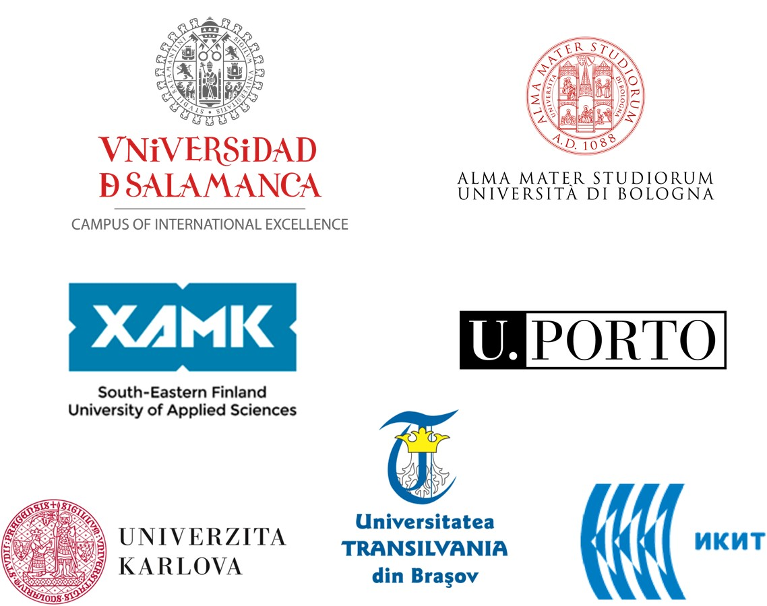

https://toxoer.com

Project coordinator: Ana I. Morales
Headquarters office in Salamanca.
Dept. Building, Campus Miguel de Unamuno, 37007.
Contact Phone: +34 663 056 665

